**RALLY UCABISTA**

1. **Conformar grupos de 3 o 4 integrantes. Enviar por modulo 7 un mensaje con los nombres y apellidos de los integrantes del grupo.**
2. **Realizar el siguiente reportaje paso a paso:**

**Asignaciones:**

1. Andres Bello: “Me han conmemorado haciéndome una estatua y allí *donde de niño jugaba con flores, ahora florece una universidad*”. Incluir foto del grupo al lado de esta estatua.
2. 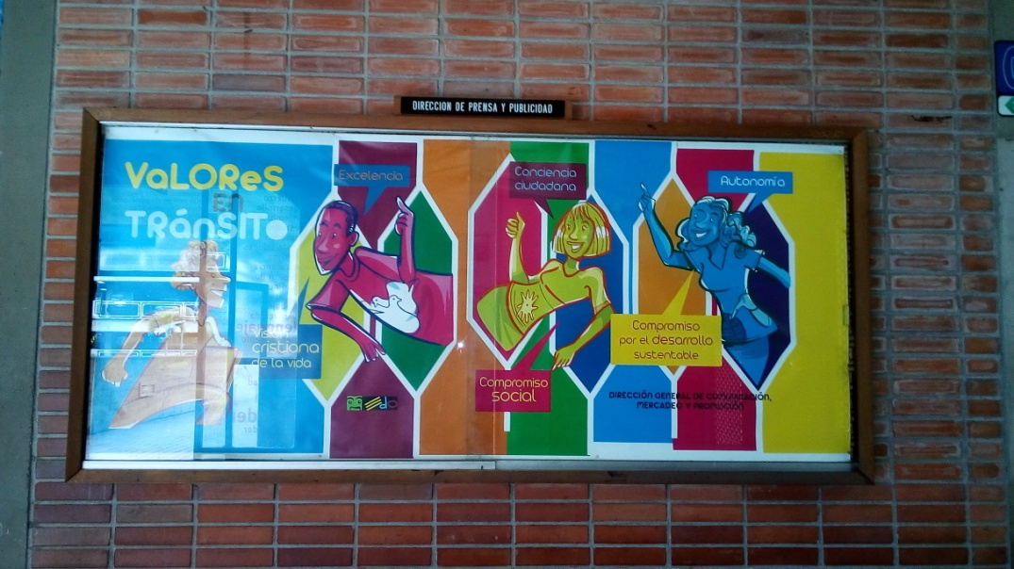Registrar (foto) una cita en el piso 3 del edificio de aulas que haga referencia explícita a uno de los valores de la UCAB explicitados en el PFI y reflexionar sobre ello (una página).
3. Tomarse una fotografía grupal junto a estos panas.
4. Hacer lectura y foto del mapa de las universidades de AUSJAL que se encuentra en el Boulevard de los Valores, mejor conocido como “Fashion Boulevard”. Allí deberán:

* Indicar cuántas universidades jesuitas hay en cada continente.
* Tomarse una foto grupal súper creativa del recorrido.

**ACTIVIDAD: RALLY UCABISTA**

**PROPÓSITO:** Conocer los valores ucabistas desde una experiencia sensorial y reflexiva, para acrecentar los niveles de identidad ucabista desde el trabajo en equipo.

**INDICADORES DE LOGRO:**

-Reconocer algunos espacios de la UCAB que evidencian sus valores

-Conocer y profundizar sobre los valores ucabistas

**MODALIDAD:** Trabajo en equipo. Mínimo 3, máximo 4 participantes.

**MODO DE PRESENTACIÓN:** Pueden utilizar diferentes formatos, la idea es que sea tipo reportaje. Puedes presentarlo en un archivo Canva, Powerpoint, etc. Lo importante es que contenga las fotografías que evidencian la realización del Rally.

**CRITERIOS DE EVALUACIÓN:** Se tomarán en cuenta ciertos criterios para evaluar esta actividad:

* Creatividad en la presentación –Forma en que es realizado el trabajo desde la redacción y forma de presentación- **(3 pts.)**
* Reflexión sobre los valores ucabistas **(10 pts.)**
* Redacción y ortografía **(2 pts.)**
* 5 Fotografías indicadas **(5 pts.)**

**FECHA DE ENTREGA: 16 de diciembre de 2022**